## 全球电影数据分析项目报告

1. **背景与目的**
   * 1. **全球电影数据分析的背景**

随着电影产业的不断发展，全球电影市场规模不断扩大。对于电影制片商和影院经营者来说，了解电影市场的变化趋势以及观众对不同类型电影的偏好是十分重要的。而在这个信息时代，大数据分析和人工智能技术的应用可以提供更加全面和准确的电影市场数据和分析结果，为电影产业提供更加精细化的决策支持。

* + 1. **数据介绍**

此部分为内容，包含影评数量，电影数量，用户数量（女性，男性），**表字段介绍**。

MovieLens 100K movie ratings. Stable benchmark dataset. 100,000 ratings from 1000 users on 1700 movies. Released 4/1998.

* + 1. **全球电影评分数据分析的目的**

全球电影评分数据分析的目的是通过对全球电影评分数据的统计和分析，了解电影观众对不同类型电影的偏好、电影市场的发展趋势、电影质量的评价等方面的情况，为电影产业的发展和决策提供科学的依据。

1. **数据分析的指标**

说明数据指标的文字（自己写）：

* + - * 1. 哪些电影最受人关注，前20部为例
        2. 哪些电影评分更高，前50部为例
        3. 电影的评分和年龄、性别有关吗？

1. **数据进行具体分析**
   * 1. **导入科学分析的相关库**

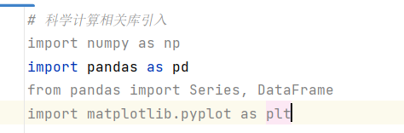

导入pandas库，这里直接导入简写为pd，按照个人习惯导入相关库即可

* + 1. **读取数据表**

1. 定义评分数据表头：  
   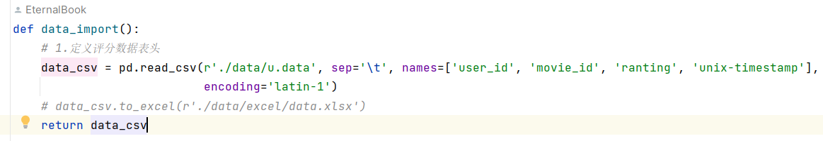
2. 设置评分数据表头  
   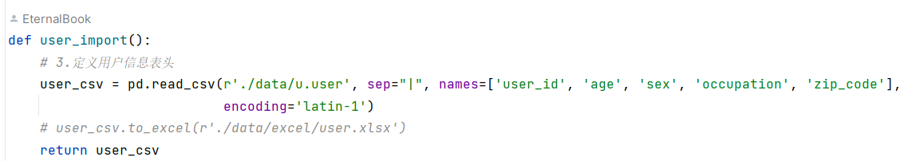
3. 定义用户信息表头  
   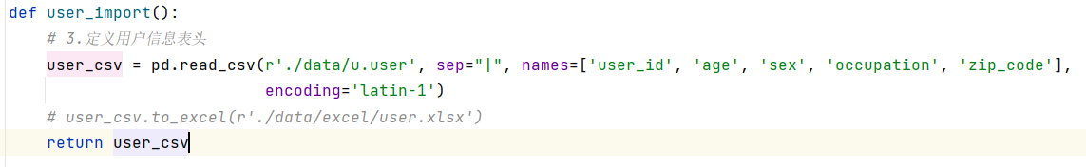
4. 用函数的方式方便后面的数据调用
   * 1. **数据预处理**
     2. **数据特征提取**

文字描述表的情况和数据情况，代码和效果图文结合

* + 1. **数据可视化展示**

文字描述表的情况和数据情况，代码和效果图文结合

1. **总结**

围绕上述数据分析的四个指标（往上看第二大点）进行全面总结，本次全球电影评分数据分析的情况。【说明文字，删除】

1.

2.

3.

4.

........

1. **项目收获与心得**

加入自己在项目期间遇到的问题，是如何解决，有何感受和心得体会，最后收获了什么。

========================**报告字体要求【以下部分删除】**=============================

报告标题：黑体-小二-加粗

正文一级标题：宋体-小四-加粗

正文二级标题：宋体-五号-加粗

正文内容：宋体-五号，首行缩进2个字符

全文行间距：1.5倍

报告要求：除封面外，双面打印，至少4张